L’ECCELLENZA DELLA NOSTRA SCUOLA
Due nostri neodiplomati tra i 20 nuovi allievi della
SCUOLA SUPERIORE DI CATANIA!
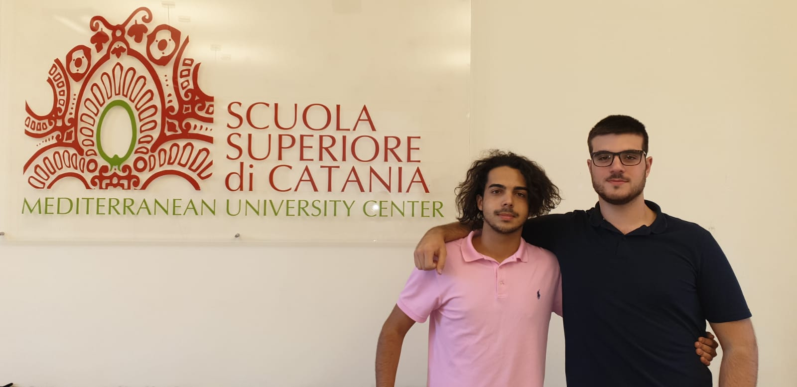

Siamo lieti di comunicareche Davide Russo ed Emanuele Staropoli, della VC dello scorso anno scolastico, fanno parte delle nuove 20 eccellenze della Scuola Superiore di Catania (SSC)!
I due ragazzi, dopo aver conseguito il diploma nel nostro istituto, hanno partecipato nel mese di settembre alle selezioni per l’accesso alla Scuola, centro di alta formazione dell’Università degli Studi di Catania che accoglie ogni anno 20 nuovi studenti suddivisi tra area scientifica e area umanistica-sociale.
Davide si è presentato per l’area scientifica (corso di laurea scelto: Chimica), mentre Emanuele ha concorso per il settore umanistico-sociale (corso di laurea scelto: Economia).
Entrambi sono riusciti a superare leprove d’esame (due scritte e una orale)alle quali quest’anno hanno partecipato in totale circa 130 studenti provenienti non solo dalla Sicilia, ma anche da altre regioni d’Italia.
Davide ed Emanuele avranno la possibilità, durante l’intero corso di studi, di usufruire gratuitamente di vitto e alloggio all’interno della struttura; in più avranno modo di abbinare ai corsi che seguiranno assieme a tutti gli altri studenti universitari, percorsi di studio aggiuntivi e altamente qualificatiorganizzati dalla Scuola che consistono in attività di approfondimento, ricerca e sperimentazione e che prevedono anche periodi di formazione all’estero,il tutto in un contesto, quale quello della SSC, fortemente formativo e stimolante, aperto alla crescita culturale, al libero confronto e all’acquisizione di specifiche competenze che possano favorirela successiva realizzazione professionale.
Un grosso in bocca al lupo ragazzi e un grande, sincero augurio per il vostro futuro da parte di tutto il Ferrarin!

